NÁVRH

Nariadenie vlády

Slovenskej republiky

z ............. 2021,

ktorým sa vyhlasuje prírodná rezervácia Brezové

Vláda Slovenskej republiky podľa § 22 ods. 1 a 6 zákona č. 543/2002 Z. z. o ochrane prírody a krajiny v znení neskorších predpisov (ďalej len „zákon“) nariaďuje:

§ 1

(1) Vyhlasuje sa prírodná rezervácia Brezové (ďalej len „prírodná rezervácia“). Súčasťou prírodnej rezervácie je územie európskeho významu SKUEV0196 Brezové podľa osobitného predpisu.)

(2) Prírodná rezervácia sa nachádza v okrese Poprad v katastrálnom území Štrba. Celková výmera prírodnej rezervácie je 16,8493 ha.

(3) Hranica prírodnej rezervácie je vymedzená v prílohe č. 1. Hranica prírodnej rezervácie vymedzená geometrickým určením a polohovým určením sa vyznačuje v katastri nehnuteľností. Mapa a grafické podklady, v ktorých je zakreslená hranica prírodnej rezervácie, sú uložené v Štátnom zozname osobitne chránených častí prírody a krajiny a na Okresnom úrade Poprad.

(4) Ciele starostlivosti o prírodnú rezerváciu, opatrenia na ich dosiahnutie a zásady využívania územia upravuje program starostlivosti o prírodnú rezerváciu podľa § 54 ods. 5 zákona.

(5) Ochranné pásmo prírodnej rezervácie je ustanovené v § 17 ods. 7 zákona.

§ 2

Účelom vyhlásenia prírodnej rezervácie je zabezpečenie priaznivého stavu predmetu ochrany prírodnej rezervácie, ktorý je uvedený v prílohe č. 2.

§ 3

Na území prírodnej rezervácie platí štvrtý stupeň ochrany podľa § 15 zákona.

§ 4

Toto nariadenie vlády nadobúda účinnosť 1. augusta 2021.

Príloha č. 1
k nariadeniu vlády č. ... /2021 Z. z.

VYMEDZENIE HRANice PRÍRODNEJ REZERVáCIE

Územie prírodnej rezervácie je vymedzené podľa vektorovej katastrálnej mapy so stavom katastra nehnuteľností k 30. januáru 2021, z ktorej bola hranica prírodnej rezervácie prenesená do digitálnej Základnej mapy Slovenskej republiky (SVM50) v mierke 1:50 000.

Popis hranice prírodnej rezervácie

Hranica prírodnej rezervácie začína 320 m západne od miestnej komunikácie pri bezmennom prítoku Hlbokého potoka, pokračuje 80 m na sever, kde sa na hranici krovitých porastov a lúk stáča na západ a po 80 m pokračuje na sever. Následne sa po 70 m stáča na severozápad a pokračuje 50 m ku krovitým porastom, kde sa stáča na juhozápad a po 70 metroch pokračuje okolo krovín smerom na juho-juhozápad až k hustým porastom lemujúcim vodný tok. Tu sa stáča na západ a po okraji porastu drevín prechádza okolo obhospodarovaných pozemkov a pokračuje ďalej na západ cez porast drevín až k Hlbokému potoku, kde južným až juhozápadným smerom kopíruje vodný tok až do miest, kde krovité porasty prechádzajú do obhospodarovaných plôch. Tu sa hranica prírodnej rezervácie stáča na východ a kopírujúc porasty krovín po 175 m obchádza borovicový porast najprv smerom na sever a po jeho vnútornom obvode pokračuje na východ 70 m. Následne sa hranica stáča na severovýchod a po 50 m pokračuje na severovýchod po hranici krovitých porastov, ktoré kopíruje a následne pokračuje na sever. Po 180 m sa stáča krátko na východ a následne juhovýchodným smerom kopíruje krovité porasty 270 m a pokračuje východným smerom cez krovité porasty až opäť dosiahne obhospodarovanú plochu. Tu sa hranica prudko stáča na severozápad a ďalej pokračuje mierne oblúkovite severozápadným smerom, neskôr severným až severovýchodným smerom kopírujúc krovité porasty späť k bezmennému prítoku Hlbokého potoka.

Zoznam parciel prírodnej rezervácie

Okres Poprad

Katastrálne územie Štrba:
3209 – časť (podľa registra „C“ katastra nehnuteľností so stavom k 30. januáru 2021).

Mapa hranice prírodnej rezervácie (SKUEV0196 Brezové)

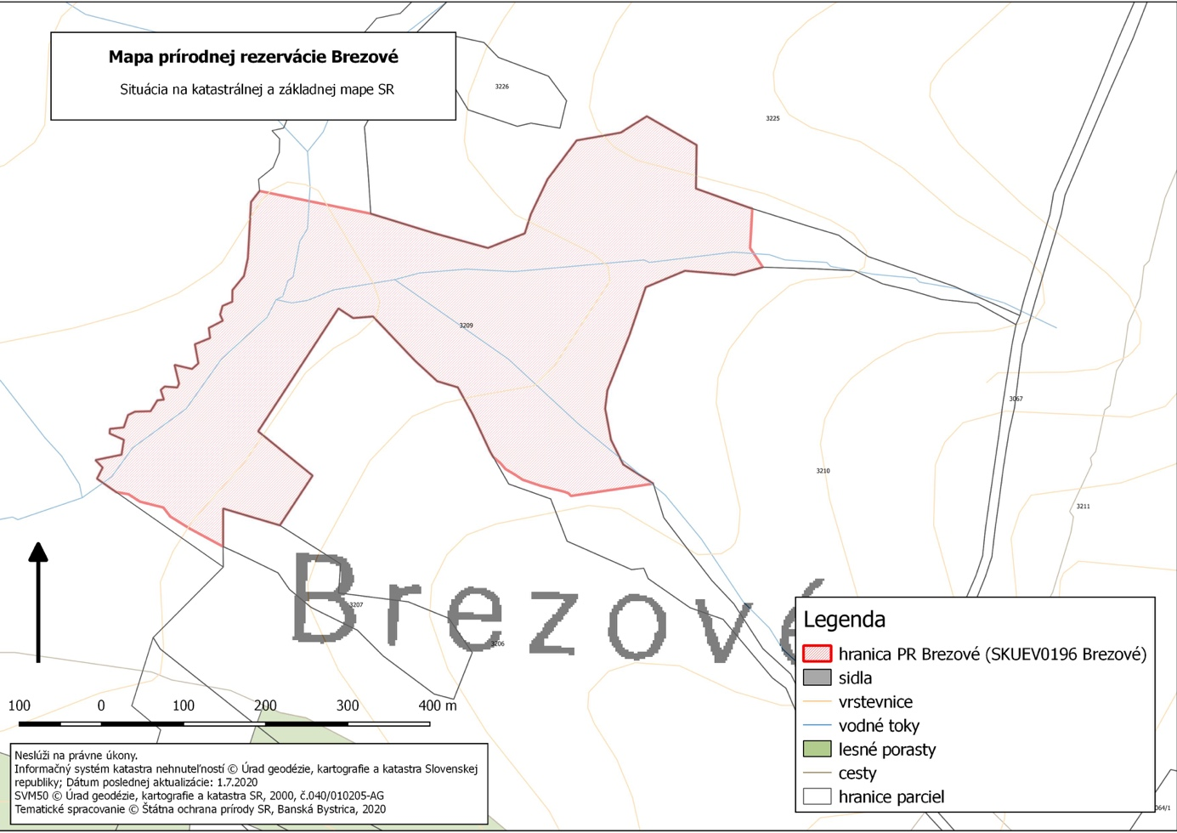

Technickým podkladom na zápis priebehu hranice prírodnej rezervácie do katastra nehnuteľností je zjednodušený operát geometrického plánu.

Mapu prírodnej rezervácie možno nájsť v Komplexnom informačnom a monitorovacom systéme na webovom sídle
http://www.biomonitoring.sk/InternalGeoportal/ProtectedSites/DetailSiteMap/222.

Príloha č. 2
k nariadeniu vlády č. ... /2021 Z. z.

Predmet ochrany prírodnej rezervácie

Biotopy európskeho významu:
Ra 6 Slatiny s vysokým obsahom báz (7230), Lk 5 Vysokobylinné spoločenstvá na vlhkých lúkach (6430).

Biotop národného významu:
Lk 6 Podmáčané lúky horských a podhorských oblastí.

Biotopy druhu rastliny európskeho významu:
kosákovec lesklý [Hamatocaulis vernicosus (Mitt.)] Hedenäs.

Biotopy druhov živočíchov európskeho významu:
pimprlík mokraďný (Vertigo=Vertilla angustior), pimprlík močiarny (Vertigo geyeri).

Poznámky:
Biotopy európskeho významu a biotopy národného významu sú označené v súlade s prílohou č. 1 k vyhláške Ministerstva životného prostredia Slovenskej republiky č. 170/2021 Z. z., ktorou sa vykonáva zákon č. 543/2002 Z. z. o ochrane prírody a krajiny v znení neskorších predpisov (ďalej len „vyhláška č. 170/2021 Z. z.“).
Druh rastliny národného významu je označený v súlade s prílohou č. 4 k vyhláške č. 170/2021 Z. z.
Druhy živočíchov európskeho významu sú označené v súlade s prílohou č. 5 k vyhláške č. 170/2021 Z. z.

) Výnos Ministerstva životného prostredia Slovenskej republiky č. 3/2004-5.1 zo 14. júla 2004, ktorým sa vydáva národný zoznam území európskeho významu v znení neskorších predpisov (oznámenie č. 450/2004 Z. z.).

